Audyt dostępności
https://generator-test.rokita.tech/
Poniższa tabela opisuje typów błędów
Typ błędu | Skrót
Redakcyjny (Błąd redakcyjny) | R
Techniczny (Błąd implementacyjny) | T
Projekt (Błędnie zaprojektowany element lub błędnie zaimplementowany) | P
Badanie eksperckie przeprowadzone w następującej konfiguracji:
- System operacyjny: Windows 10, MacOs Ventura 13.0, iOS 16, Android 11
- Przeglądarki: Chrome Wersja 110.0.5481.178, Firefox 110.0
- Program czytający: VoiceOver, NVDA 2022.3.2
Tabela podsumowująca raport dostępności
Poniższa tabela jest podsumowaniem wyniku audytu dostępności WCAG 2.0/WCAG 2.1 oraz wytycznych KRI, która określają stan dostępności serwisu https://generator-test.rokita.tech/
Serwis zawiera kilka błędów związanych z dostępnością, które w pewnym stopniu utrudniają korzystanie z serwisu. Elementy oznaczone jako „nie dotyczy” nie kwalifikowały się do testów manualnych.
Kryterium sukcesu | Poziom | Wynik testów manualnych | Samoocena
1.1.1 - Treść nietekstowa | A | Niespełnione | Niespełnione
1.2.1 - Tylko audio oraz tylko wideo (nagranie) | A | Nie dotyczy | Nie dotyczy
1.2.2 - Napisy rozszerzone (nagranie) | A | Nie dotyczy | Nie dotyczy
1.2.3 - Audiodeskrypcja lub alternatywa dla mediów (nagranie) | A | Nie dotyczy | Nie dotyczy
1.2.4 - Napisy rozszerzone (na żywo) | AA | Nie dotyczy | Nie dotyczy
1.2.5 - Audiodeskrypcja (nagranie) | AA | Nie dotyczy | Nie dotyczy
1.3.1 - Informacje i relacje | A | Niespełnione | Niespełnione
1.3.2 - Zrozumiała kolejność | A | Spełnione | Spełnione
1.3.3 - Właściwości zmysłowe | A | Spełnione | Spełnione
1.3.4 - Orientacja - wyświetlanie treści w układzie poziomym, jak i pionowym | AA | Niespełnione | Spełnione
1.3.5 - Określenie prawidłowej wartości | AA | Spełnione | Spełnione
1.4.1 - Użycie koloru | A | Spełnione | Spełnione
1.4.2 - Kontrola odtwarzania dźwięku | A | Nie dotyczy | Nie dotyczy
1.4.3 - Kontrast (minimalny) | AA | Niespełnione | Spełnione
1.4.4 - Zmiana rozmiaru tekstu | AA | Spełnione | Spełnione
1.4.5 - Tekst w postaci grafiki | AA | Niespełnione | Niespełnione
1.4.10 – Przewijanie ekranu | AA | Spełnione | Spełnione
1.4.11 - Kontrast dla treści niebędących tekstem | AA | Niespełnione | Spełnione
1.4.12 - Odstępy w tekście | AA | Spełnione | Spełnione
1.4.13 - Treści spod kursora lub fokusu | AA | Spełnione | Spełnione
2.1.1 - Klawiatura | A | Niespełnione | Spełnione
2.1.2 - Brak pułapki na klawiaturę | A | Spełnione | Spełnione
2.1.4 - Jednoliterowe skróty klawiszowe | A | Spełnione | Spełnione
2.2.1 - Możliwość dostosowania czasu | A | Spełnione | Spełnione
2.2.2 - Wstrzymywanie (pauza), zatrzymywanie, ukrywanie | A | Nie dotyczy | Nie dotyczy
2.3.1 - Trzy błyski lub wartości poniżej progu | A | Nie dotyczy | Nie dotyczy
2.4.1 - Możliwość pominięcia bloków | A | Spełnione | Spełnione
2.4.2 - Tytuły stron | A | Niespełnione | Spełnione
2.4.3 - Kolejność fokusu | A | Spełnione | Spełnione
2.4.4 – Cel Linku (w kontekście) | A | Niespełnione | Spełnione częściowo
2.4.5 - Wiele sposobów na zlokalizowanie strony | AA | Spełnione | Spełnione
2.4.6 - Nagłówki i etykiety | AA | Spełnione | Spełnione
2.4.7 - Widoczny fokus | AA | Spełnione | Spełnione
2.5.1 - Gesty punktowe | A | Nie dotyczy | Nie dotyczy
2.5.2 - Anulowanie kliknięcia | A | Spełnione | Spełnione
2.5.3 - Etykieta w nazwie | A | Spełnione | Spełnione
2.5.4 - Aktywowanie ruchem | A | Nie dotyczy | Nie dotyczy
3.1.1 - Język strony | A | Spełnione | Spełnione
3.1.2 - Język części | AA | Nie dotyczy | Nie dotyczy
3.2.1 - Po oznaczeniu fokusem | A | Spełnione | Spełnione
3.2.2 - Podczas wprowadzania danych | A | Spełnione | Spełnione
3.2.3 - Konsekwentna nawigacja | AA | Spełnione | Spełnione
3.2.4 - Konsekwentna identyfikacja | AA | Spełnione | Spełnione
3.3.1 - Identyfikacja błędu | A | Niespełnione | Spełnione częściowo
3.3.2 - Etykiety lub instrukcje | A | Niespełnione | Spełnione
3.3.3 - Sugestie korekty błędów | AA | Niespełnione | Spełnione
3.3.4 - Zapobieganie błędom (kontekst prawny, finansowy, związany z podawaniem danych) | AA | Spełnione | Spełnione
4.1.1 - Parsowanie | A | Niespełnione | Spełnione częściowo
4.1.2 - Nazwa, rola, wartość | A | Spełnione | Spełnione
4.1.3 - Komunikaty o stanie | AA | Niespełnione | Spełnione

Podsumowanie audytu:
- Ilość kryteriów sukcesu na poziomie A: 30
- Ilość kryteriów sukcesu na poziomie AA: 20
- Ilość przebadanych kryteriów sukcesów na poziomie A i AA: 39
- kryteria sukcesu spełnione (ilość - procent całości): 33/39 – 84,62%
- kryteria sukcesu spełnione częściowo (ilość - procent całości): 3/39 – 7,69%
- kryteria sukcesu niespełnione (ilość - procent całości): 3/39 – 7,69%

Wyniki audytu dostępności

Zasada nr 1: Postrzegalność — informacje oraz komponenty interfejsu użytkownika muszą być przedstawione użytkownikom w sposób dostępny dla ich zmysłów.

Wytyczna 1.1 Alternatywa w postaci tekstu: Dla każdej treści nietekstowej należy dostarczyć alternatywną treść w formie tekstu, która może być zamieniona przez użytkownika w inne formy (np. powiększony druk, Braille, mowa syntetyczna, symbole lub język uproszczony).
1.1.1 Treść nietekstowa: Wszelkie treści nietekstowe przedstawione użytkownikowi posiadają swoją tekstową alternatywę, która pełni tę samą funkcję, z wyjątkiem sytuacji opisanych poniżej (Poziom A)
Wynik audytu: Niespełnione
Strona | Opis Problemu | Rozwiązanie | Samoocena | Typ
Cały serwis | Ikony zostały zamieszczano jako font i przedstawione za pomocą właściwości content. W zależności od zawartości mogą być przetwarzane przez technologie asystujące.    <a class="nav-link" href="/auth/logout">  <i class="fas fa-sign-out-alt"></i>  Wyloguj</a>  CSS:  content: "\f2f5";  Błąd marginalny | Ikony zamieszczane jako czcionki i przedstawione za pomocą właściwości content mogą być osadzone jako osobne znaczniki HTML z dodatkowym atrybutem aria-hidden=”true” ukrywającymi je przez technologiami asystującymi, aby mieć pewność, że w żadnym przypadku nie będą przetworzone, wprowadzając użytkownika w błąd.  Należy zadbać, aby wszystkie ikony były w ten sposób oznaczone. Konsekwentnie powinno się stosować atrybut aria-hidden  <a class="nav-link" href="/auth/logout"><i class="fas fa-sign-out-alt" aria-hidden=”true”></i> Wyloguj</a>  Drugą możliwością jest ukrycie ikony poprzez wprowadzenie pustego opisu alternatywnego we właściwości:  CSS:  content: "\f2f5” / “”; | Poprawione częściowo  Nadal występują ikony, które nie zostały ukryte:  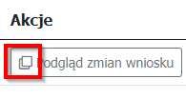  <i class="far fa-clone"></i>  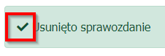  <i class="fa fa-check"></i> | T, P
https://generator-test.rokita.tech/wnioski/lista/wyswietl | Na grafice przedstawione są treści, które nie mają swojej alternatywy.  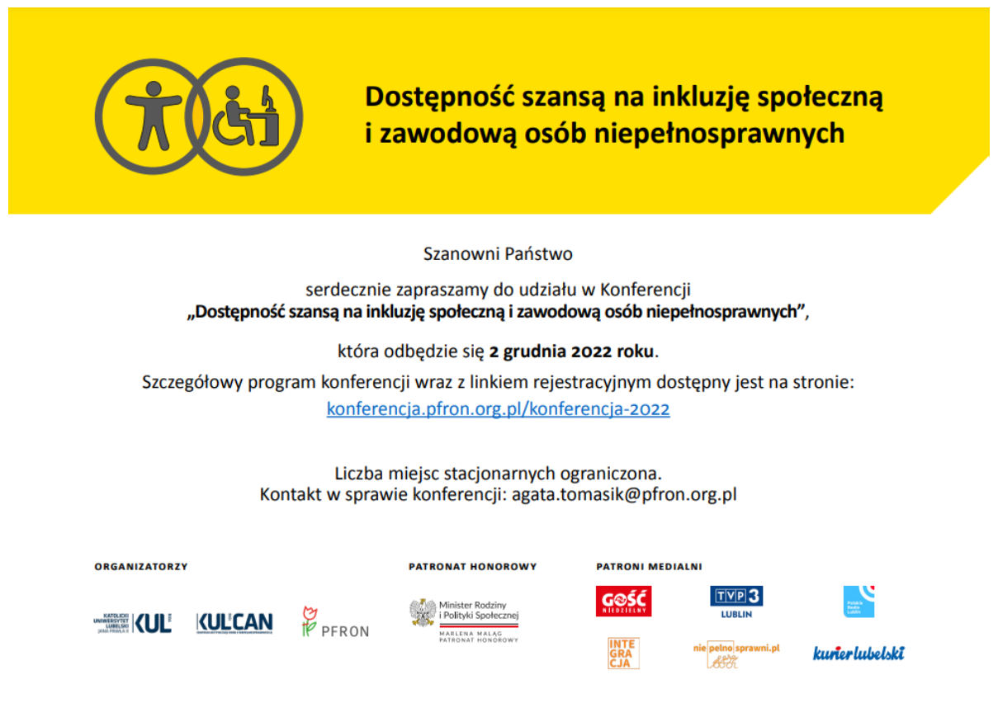  <div class="card-body">  <a href="/files/Zaproszenie_1.pdf">  <img src="/files/Zaproszenie_1.png" style="width:100%;">  </a>  </div>  Błąd istotny | Należy dodać alternatywę tekstową do linku korzystając z klasy sr-only lub atrybutu aria-label.  Rekomendujemy jednocześnie oznaczeni grafiki jako dekoracyjnej.  <div class="card-body">  <a href="/files/Zaproszenie_1.pdf" aria-label=”przejdź do opisu konferencji”>  <img src="/files/Zaproszenie_1.png" style="width:100%;" alt=””>  </a>  </div> | Niepoprawione  1. Wprowadzono kontekst do linku w formie atrybutu aria-label, ale w sposób nieprawidłowy. Znak cudzysłowu w kodzie HTML powinien być oznaczany jako &quot;  aria-label="Pobierz zaproszenie na konferencję &quot; dostępność szansą na inkluzję społeczną i zawodową osób niepełnosprawnych &quot;"  2. Atrybut aria-label nie powinien być wykorzystywany do opisu plików graficznych. Przeznaczony jest do etykietowania elementów interaktywnych. Rekomendujemy pozostawienie jedynie atrybutu alt | T
https://generator-test.rokita.tech/wnioski/karta/wyswietl/3 | Grafiki z logotypami nie posiadają alternatywy tekstowej    <div class="text-center">  <img src="/images/loga/4_top.png" style="height:8rem;">  </div>  …  <div class="text-center my-3">  <img src="/images/logo_pfron.png" style="height:7rem;">  </div>  Błąd istotny | Każda treść nietekstowa musi posiadać opis alternatywny lub zostać oznaczona jako dekoracyjna przy użyciu atrybutu alt=”” | Poprawione | T,P
https://generator-test.rokita.tech/wnioski/karta/wyswietl/3 + modal załączników | Przycisk zamknięcia okna modalnego wyświetlającego listę załączników posiada niepoprawną etykietę  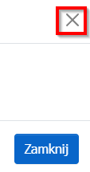  <button type="button" class="btn-close" data-bs-dismiss="modal" aria-label="Zamknij okno z listą błędów"></button>  Błąd marginalny | Należy poprawnie definiować etykiety.  aria-label="Zamknij okno z listą załączników” | Poprawione częściowo  Etykieta przycisku zamknięcia okna modalnego ma mylącą treść:  aria-label="Zamknij okno z listą błędów" | R

Wytyczna 1.2. Media zmienne w czasie: Należy dostarczyć alternatywę dla mediów zmiennych w czasie.
1.2.1 Tylko audio oraz tylko wideo (nagranie): Zapewniona jest alternatywa przedstawiająca tę samą treść (Poziom A).
Wynik audytu: Nie dotyczy
1.2.2 Napisy rozszerzone (nagranie): Napisy rozszerzone dołączone są do wszystkich nagrań audio w multimediach zsynchronizowanych (dźwięk i obraz), z wyjątkiem sytuacji, kiedy są one alternatywami dla tekstu i w taki sposób są oznaczone (Poziom A).
Wynik audytu: Nie dotyczy
1.2.3 Audiodeskrypcja lub alternatywa dla mediów (nagranie): Zapewnia się alternatywę dla mediów zmiennych w czasie lub audiodeskrypcję dla nagrań wideo w multimediach zsynchronizowanych (dźwięk i obraz), z wyjątkiem sytuacji, kiedy są one alternatywami dla tekstu i w taki sposób są oznaczone (Poziom A).
Wynik audytu: Nie dotyczy
1.2.4 Napisy rozszerzone (na żywo): Do wszystkich treści audio w multimediach zsynchronizowanych (dźwięk i obraz) przekazywanych na żywo zapewnione są napisy rozszerzone (Poziom AA).
Wynik audytu: Nie dotyczy
1.2.5 Audiodeskrypcja (nagranie): Zapewniona jest audiodeskrypcja dla wszystkich nagrań wideo w multimediach zsynchronizowanych (dźwięk i obraz). (Poziom AA)
Wynik audytu: Nie dotyczy

Wytyczna 1.3 Możliwość adaptacji: Należy tworzyć treści, które mogą być prezentowane na różne sposoby (np. uproszczony układ wizualny), bez utraty informacji czy struktury.
1.3.1 Informacje i relacje: Informacje, struktura oraz relacje pomiędzy treściami przedstawiane w treści mogą być odczytane przez program komputerowy lub są dostępne w postaci tekstu. (Poziom A).
Wynik audytu: Niespełnione
Strona | Opis Problemu | Rozwiązanie | Samoocena | Typ
Logowanie | Na stronie logowania znajdują się dwa nagłówki pierwszego stopnia  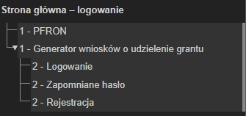  Błąd istotny | Nagłówki pełnią bardzo ważną rolę informacyjną i nawigacyjną dla osób niewidomych. Użytkownicy widzący skanują stronę wzrokiem i od razu mogą zidentyfikować główne sekcje strony internetowej. Osoby niewidome natomiast muszą poświęcić dużo więcej czasu, aby program czytający przekazał w formie głosu informacje zawarte w serwisie. Dzięki skrótom klawiaturowym dostępnym w programie czytającym niewidomi mogą szybko poruszać się m.in. po nagłówkach, dzięki czemu mogą błyskawicznie przechodzić do głównych sekcji i informacji bez konieczności żmudnego odsłuchiwania treści linia za linią. Najistotniejszą rzeczą jest, aby konsekwentnie stosować nagłówki.  Struktura nagłówków powinna dokładnie opisywać główne sekcje informacyjne, ponieważ dla użytkowników korzystających z programów czytających jest to jeden z najbardziej pożądanych elementów usprawniających nawigację po stronie internetowej.  Powinien istnieć jeden nagłówek h1. Pozostałe w odpowiedniej hierarchii. | Niepoprawione | T
https://generator-test.rokita.tech/wnioski/karta/wyswietl/3 | Na podstronie znajdują się kolejne sekcje. Ich tytuły są nagłówkami H3. Treść wewnątrz niejednokrotnie zawiera nagłówki H2 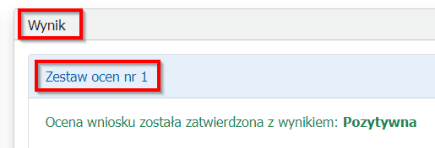  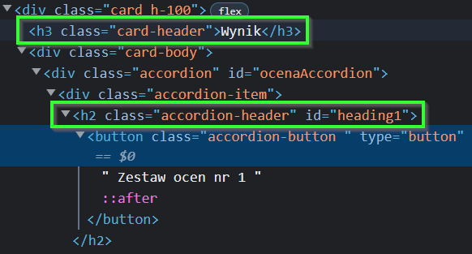  Błąd marginalny | Rekomendujemy zmianę hierarchii nagłówków:  H1 PFRON  H2 Karta przedsięwzięcia grantowego  H3 Dane przedsięwzięcia  H3 Wynik  H4 Zestaw ocen nr 1  H3 Korespondencja dotycząca wniosku  H3 Umowy  H4 Materiały promocyjne:  H3 Sprawozdania  H4 Dodatkowe informacje:  H3 Propozycje zmian we wniosku | Poprawione | T, P
Cały serwis | Formularze nie są pogrupowane  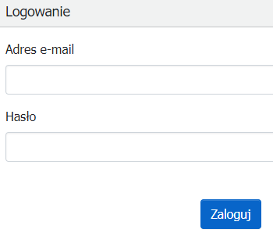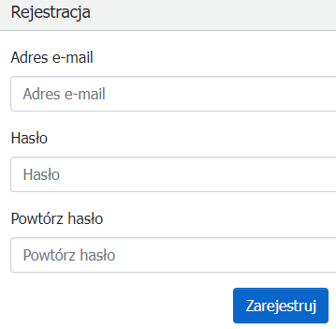  Błąd istotny | Należy zgrupować pola formularza oraz dodać ich opis w formie znaczników <legend> & <fieldset>.  Alternatywą jest skorzystanie z atrybutu role=”group” wraz z odpowiednim opisem  https://www.w3.org/WAI/tutorials/forms/grouping/ | Niepoprawione | T,P
https://generator-test.rokita.tech/rozliczenia/sprawozdania/edycja/814 | Dodatkowa informacja przy polach typu <select> nie jest powiązana z polem  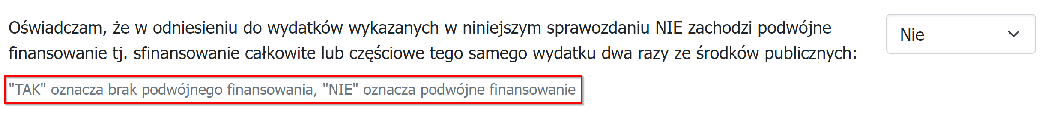  <div class="mb-3 row">  <div class="col-sm-10">  <label class="form-label" for="sprawozdanie_dsg_oswiadczeniePodwojneFinansowanie">...</label>  <p id="sprawozdanie_dsg_oswiadczeniePodwojneFinansowanie_help" class="form-text mb-0 help-text">"TAK" oznacza brak podwójnego finansowania, "NIE" oznacza podwójne finansowanie</p>  </div>  <div class="col-sm-2">  <select id="sprawozdanie_dsg_oswiadczeniePodwojneFinansowanie" name="sprawozdanie_dsg[oswiadczeniePodwojneFinansowanie]" placeholder="Oświadczam, że w odniesieniu do wydatków wykazanych w niniejszym sprawozdaniu NIE zachodzi podwójne finansowanie tj. sfinansowanie całkowite lub częściowe tego samego wydatku dwa razy ze środków publicznych:" class="form-select">…  </select>  </div>  </div>  Błąd marginalny | Należy powiązać dodatkową informację z polem formularza. Można do tego wykorzystać atrybut aria-describedby:  <div class="mb-3 row">  <div class="col-sm-10">  <label class="form-label" for="sprawozdanie_dsg_oswiadczeniePodwojneFinansowanie">...</label>  <p id="sprawozdanie_dsg_oswiadczeniePodwojneFinansowanie_help" class="form-text mb-0 help-text">"TAK" oznacza brak podwójnego finansowania, "NIE" oznacza podwójne finansowanie</p>  </div>  <div class="col-sm-2">  <select id="sprawozdanie_dsg_oswiadczeniePodwojneFinansowanie" name="sprawozdanie_dsg[oswiadczeniePodwojneFinansowanie]" placeholder="Oświadczam, że w odniesieniu do wydatków wykazanych w niniejszym sprawozdaniu NIE zachodzi podwójne finansowanie tj. sfinansowanie całkowite lub częściowe tego samego wydatku dwa razy ze środków publicznych:" class="form-select" aria-describedby="sprawozdanie_dsg_oswiadczeniePodwojneFinansowanie_help">  ...  </select>  </div>  </div> | Poprawione | T
1.3.2 Zrozumiała kolejność: Jeśli kolejność, w jakiej przedstawiona jest treść, ma znaczenie dla zrozumienia treści — prawidłowa kolejność odczytu musi być określona programowo (Poziom A).
Wynik audytu: Spełnione
1.3.3 Właściwości zmysłowe: Instrukcje co do zrozumienia i operowania treścią nie opierają się wyłącznie na właściwościach zmysłowych, takich jak: kształt, rozmiar, wzrokowa lokalizacja, orientacja w przestrzeni lub dźwięk (Poziom A).
Wynik audytu: Spełnione
1.3.4 Orientacja (2.1) Zawartość powinna wyświetlać się i działać tak samo w każdej orientacji ekranu (pionowej/poziomej) (Poziom AA).
Wynik audytu: Spełnione
Strona | Opis Problemu | Rozwiązanie | Samoocena | Typ
https://generator-test.rokita.tech/rozliczenia/sprawozdania/edycja/814 | Tabela wydatków wychodzi w widoku mobilnym poza obszar roboczy sprawozdania  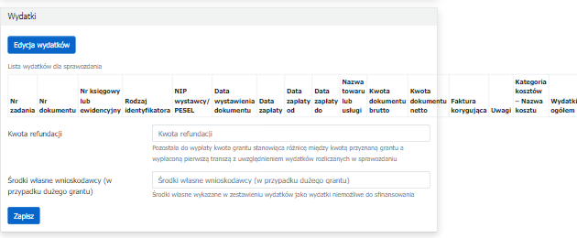  Błąd istotny | Należy zapewnić możliwość zmiany orientacji ekranu bez utraty treści i funkcjonalności. Treść powinna się dopasowywać do szerokości ekranu. | Poprawione | T

1.3.5 Identyfikacja celu wprowadzanych danych (2.1) Jeśli jest to możliwe, elementy wejściowe (np. elementy formularzy) powinny być oznaczone tak, by ich przeznaczenie było możliwe do określenia dla programu komputerowego (np. czytnika ekranu) (Poziom AA).
Wynik audytu: Spełnione

Wytyczna 1.4 Możliwość rozróżniania: Ułatwiaj oglądanie i słuchanie treści oraz oddzielanie informacji od tła.
1.4.1 Użycie koloru: Kolor nie jest jedynym wizualnym środkiem przekazywania informacji, wskazywania czynności, skłaniania do reakcji lub rozróżniania elementu wizualnego. (Poziom A)
Wynik audytu: Spełnione
1.4.2 Kontrola odtwarzania dźwięku: Jeśli jakieś nagranie audio włącza się automatycznie na danej stronie i jest odtwarzane przez okres dłuższy niż 3 sekundy, istnieje mechanizm umożliwiający przerwanie lub wyłączenie nagrania albo mechanizm kontrolujący poziom głośności niezależnie od poziomu głośności całego systemu (Poziom A).
Wynik audytu: Nie dotyczy
1.4.3 Kontrast (minimalny): Wizualne przedstawienie tekstu, lub obrazu tekstu posiada kontrast wynoszący przynajmniej 4,5:1, poza następującymi wyjątkami: (Poziom AA)
- Duży tekst: Duży tekst oraz grafiki takiego tekstu posiadają kontrast przynajmniej 3:1.
- Przypadkowość: Nie stosuje się wymogów minimalnego kontrastu dla tekstów lub obrazu tekstu, będących elementem nieużywanych części interfejsu użytkownika, mających cel czysto dekoracyjny, nie są widoczne lub też są częścią obrazu zawierającego inne istotne treści wizualne.
- Logo: Nie wymaga się minimalnego kontrastu dla tekstu, który jest częścią logo lub nazwy własnej produktu (marki).
Badanie dotyczyło weryfikacji kontrastu treści do tła.
Wynik audytu: Spełnione
Strona | Opis Problemu | Rozwiązanie | Samoocena | Typ
https://generator-test.rokita.tech/wnioski/karta/wyswietl/3 | Tekst informacji dodatkowych o pliku nie spełnia kontrastu (szary tekst na szarym tle):  Kolor tekstu: #6C757D  Kolor tła: #E2E4E5  Kontrast: 3,67:1  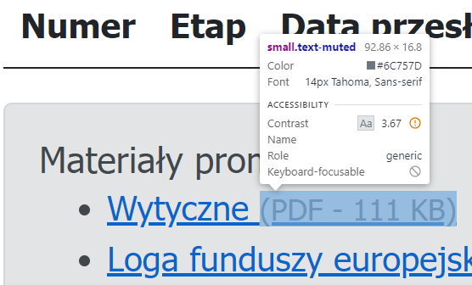  Błąd istotny | Należy zapewnić kontrast treści oraz elementów funkcjonalnych w stosunku do tła na poziomie minimum 4,5:1. | Poprawione | T
https://generator-test.rokita.tech/wnioski/karta/wyswietl/3 | Etykiety sprawozdań nie spełniają kontrastu  Kolor tekstu: #FFFFFF  Kolor tła: #0DCAF0  Kontrast: 1,95:1  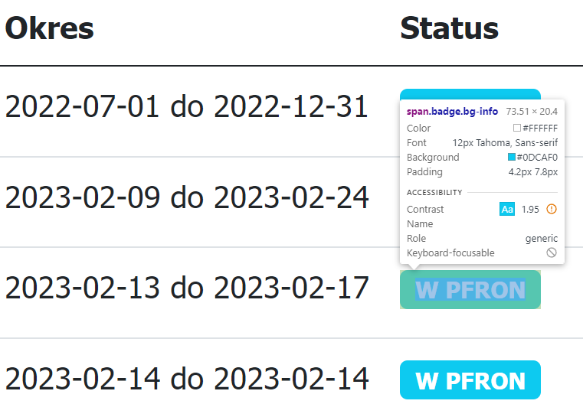  Błąd istotny | Należy zapewnić kontrast treści oraz elementów funkcjonalnych w stosunku do tła na poziomie minimum 4,5:1 | Poprawione | T
1.4.4 Zmiana rozmiaru tekstu: Oprócz napisów rozszerzonych oraz tekstu w postaci grafiki, rozmiar tekstu może zostać powiększony do 200% bez użycia technologii wspomagających oraz bez utraty treści lub funkcjonalności (Poziom AA).
Wynik audytu: Spełnione
1.4.5 Tekst w postaci grafiki: Jeśli zastosowane technologie pozwalają na wizualną prezentację, tekst służy do przekazywania informacji, a nie obrazów tekstu, z wyjątkiem następujących (Poziom AA):
- Możliwość dostosowania: Obraz tekstu można wizualnie dostosować do wymagań użytkownika;
- Kluczowy: Dla przekazywanych informacji niezbędna jest szczególna prezentacja tekstu.
Wynik audytu: Niespełnione
Strona | Opis Problemu | Rozwiązanie | Samoocena | Typ
https://generator-test.rokita.tech/wnioski/lista/wyswietl | Treść grafiki nie posiada alternatywy tekstowej. Tekst przedstawiony na grafice nie jest czytany przez technologie asystujące  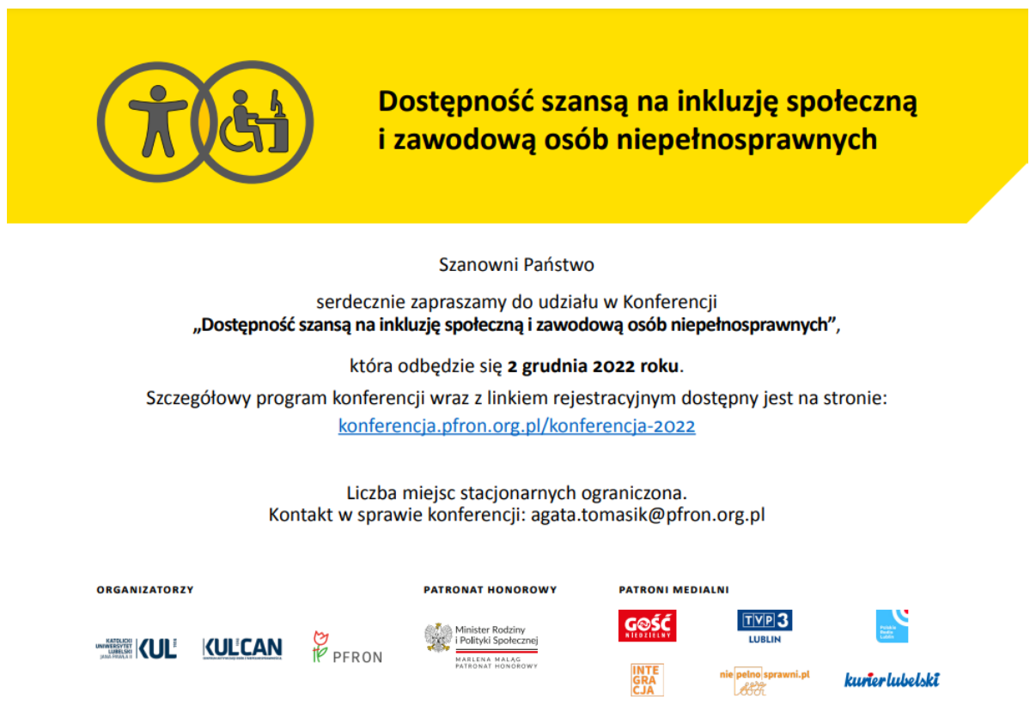  Błąd istotny | Nie należy używać grafiki, aby przedstawić tekst, jeśli ta sama prezentacja wizualna może być zaprezentowana jedynie przy użyciu tekstu. Użytkownik słabowidzący lub niewidomy musi być w stanie odczytać te same treści tak jak osoba widząca. | Niepoprawione | T
https://generator-test.rokita.tech/wnioski/karta/wyswietl/3 | Grafiki z logotypami nie posiadają alternatywy tekstowej  <div class="text-center">  <img src="/images/loga/4_top.png" style="height:8rem;">  </div>  <div class="text-center my-3">  <img src="/images/logo_pfron.png" style="height:7rem;">  </div>  Błąd istotny | Nie należy używać grafiki, aby przedstawić tekst, jeśli ta sama prezentacja wizualna może być zaprezentowana jedynie przy użyciu tekstu. Użytkownik słabowidzący lub niewidomy musi być w stanie odczytać te same treści tak jak osoba widząca. | Poprawione | T
Patrz 1.1.1
1.4.10 Przewijanie ekranu (2.1) Zawartość na ekranie powinna być wyświetlana tak, by nie było konieczne przewijanie ekranu w poziomie (Poziom AA).
Wynik audytu: Spełnione
1.4.11 - Kontrast dla treści niebędących tekstem: Wizualna prezentacja następujących elementów ma współczynnik kontrastu co najmniej 3:1 względem sąsiednich kolorów (Poziom AA):
- Komponenty interfejsu użytkownika: Informacje wizualne wymagane do identyfikacji komponentów interfejsu użytkownika i ich stanów, z wyjątkiem nieaktywnych składników lub gdy wygląd komponentu jest określony przez agenta użytkownika i nie jest modyfikowany przez autora;
- Obiekty graficzne: Części grafiki wymagane do zrozumienia treści, z wyjątkiem sytuacji, gdy konkretna prezentacja grafiki ma istotne znaczenie dla przekazywanych informacji.
Wynik audytu: Spełnione
Strona | Opis Problemu | Rozwiązanie | Samoocena | Typ
Cały serwis | Kontrast pomiędzy polem formularza a jego obramowaniem jest za niski Kontrast: 1,49:1  Kolor obramowania: #CED4DA, Kolor tła: #FFFFFF  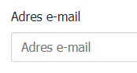  Błąd istotny | Należy zapewnić kontrast elementów graficznych takich jak ikony, przyciski, pola formularzy i oznaczenie fokusu w stosunku do tła na poziomie minimum 3:1.  https://developer.paciellogroup.com/resources/contrastanalyser/ | Poprawione | T
1.4.12 Odstępy w tekście: W treści zaimplementowanej przy użyciu języków znaczników, które obsługują następujące właściwości stylu tekstu, nie następuje utrata treści ani funkcjonalności po ustawieniu wszystkich poniższych wartości i zmianie żadnej innej właściwości stylu (Poziom AA):
- Wysokość linii (odstępy między wierszami) co najmniej 1,5 razy większa od rozmiaru czcionki;
- Odstępy między akapitami do co najmniej 2-krotnego rozmiaru czcionki;
- Odstępy między literami (śledzenie) co najmniej 0,12 razy większe niż rozmiar czcionki;
- Odstępy między wyrazami co najmniej 0,16 razy większe niż rozmiar czcionki.
Wynik audytu: Spełnione
1.4.13 Treść spod kursora lub fokusu: Gdy jakaś treść staje się widoczna po otrzymaniu kursora lub fokusu klawiatury, a po ich usunięciu znika, spełnione są poniższe warunki (Poziom AA):
- Odrzucone: Istnieje mechanizm umożliwiający odrzucenie dodatkowej treści bez przesuwania wskaźnika myszy lub fokusu klawiatury, chyba że dodatkowa treść przekazuje błąd wprowadzanych danych lub nie przesłania ani nie zastępuje innej treści;
- Wskazywane: Jeśli wskaźnik myszy (hover) może wyzwolić dodatkową treść, wówczas wskaźnik może zostać przeniesiony na dodatkową treść bez znikania dodatkowej treści;
- Trwałe: Dodatkowa treść pozostaje widoczna do momentu usunięcia wyzwalacza aktywacji lub fokusu, użytkownik odrzuca go lub jego informacje nie są już ważne.
Wyjątek: Wizualna prezentacja dodatkowej treści jest kontrolowana przez program użytkownika i nie jest modyfikowana przez autora.
Wynik audytu: Spełnione

Zasada nr 2: Funkcjonalność — komponenty interfejsu użytkownika oraz nawigacja muszą być możliwe do użycia.

Wytyczna 2.1 Dostępność z klawiatury: Zapewnij dostępność wszystkich funkcjonalności za pomocą klawiatury.
2.1.1 Klawiatura: Cała treść oraz wszystkie zawarte w niej funkcjonalności dostępne są z interfejsu klawiatury, bez wymogu określonego czasu użycia poszczególnych klawiszy, poza tymi przypadkami, kiedy dana funkcja wymaga wprowadzenia informacji przez użytkownika w oparciu o ścieżkę ruchów, a nie w oparciu o punkty końcowe wejścia (Poziom A).
Wynik audytu: Spełnione
Strona | Opis Problemu | Rozwiązanie | Samoocena | Typ
https://generator-test.rokita.tech/rozliczenia/sprawozdania/edycja/814 | Przyciski Wskazówki do wypełniania sprawozdań oraz Lista błędów nie są dostępne z klawiatury  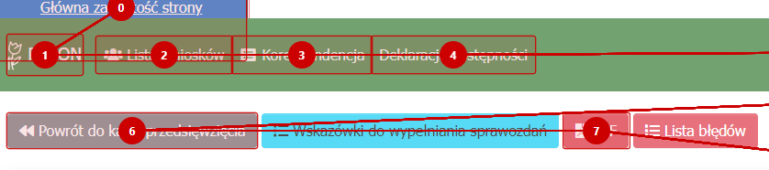  <a role="button" class="btn btn-info" data-text-modal-text="…” data-text-modal-title="Wskazówki instrukcyjne do wypełniania sprawozdań">  <i class="fas fa-list"></i> Wskazówki do wypełniania sprawozdań</a>  Błąd istotny | Każdy element serwisu, każda jego funkcjonalność powinna być dostępna przy użyciu klawiatury. Spełnienie tych wymagań będzie szczególnie ważne dla użytkowników niewidomych i/lub korzystających tylko z klawiatury np. użytkowników z zaburzeniami koordynacji ruchowej i niewydolności mięśniowej górnych partii ciała. Należy zadbać przede wszystkim o to, aby każdy element aktywny był przedstawiony za pomocą jego semantycznego odpowiednika HTML: dla linków będzie to znacznik <a>, który powinien zawierać atrybut href, dla pól formularzy będą to znaczniki np. <input>, <select>, <button>, itp. Szczególną uwagę należy zwrócić na wykonywanie zdarzeń typu: onclick, onmouseover, itp. zwłaszcza, jeśli zachodzą one na elementach nieaktywnych. Wówczas nie będzie możliwe wykonania zadania bez użycia myszki.  https://www.w3.org/TR/WCAG20-TECHS/G202.html  Należy dodać atrybut href do linku lub zmienić link na przycisk | Poprawione | T
2.1.2 Brak pułapki na klawiaturę: Jeśli fokus klawiatury można przemieścić do danego komponentu strony za pomocą interfejsu klawiatury, to może on być z niego usunięty również za pomocą interfejsu klawiatury, w przypadku gdy wymagane, a jeśli wówczas jest wymagane użycie czegoś więcej niż samych strzałek, tabulatora lub innych standardowych metod wyjścia, użytkownik musi otrzymać odpowiednią podpowiedź, w jaki sposób usunąć fokus z danego komponentu (Poziom A).
Wynik audytu: Spełnione
2.1.4 Jednoznakowe skróty klawiaturowe: Jeśli skrót klawiaturowy jest zaimplementowany w treści tylko przy użyciu jednego znaku (litery, w tym wielkiej i małej, cyfry lub symbolu), to przynajmniej jedno z poniższych jest prawdziwe (Poziom A):
- Wyłączanie: Istnieje mechanizm wyłączania skrótu;
- Mapowanie: Istnieje mechanizm zmiany mapowania skrótu w celu użycia jednego lub więcej niedrukowalnych znaków klawiatury (np. Ctrl, Alt, itp.);
- Aktywny tylko po otrzymaniu fokusu: Skrót klawiaturowy dla komponentu interfejsu użytkownika jest aktywny tylko wtedy, gdy ten komponent ma fokus.
Wynik audytu: Spełnione

Wytyczna 2.2 Wystarczająca ilość czasu: Zapewnij użytkownikom wystarczająco dużo czasu na przeczytanie i skorzystanie z treści.
2.2.1 Możliwość dostosowania czasu: Dla każdego limitu czasowego, ustawionego na odbiór treści, spełnione jest przynajmniej jedno z poniższych założeń (Poziom A):
- Wyłączenie: Użytkownik może wyłączyć limit czasowy zanim czas upłynie; lub:
- Dostosowanie: Użytkownik może swobodnie dostosować limit czasowy (przynajmniej o wartość 10 razy większą od wartości domyślnej) zanim czas upłynie; lub
- Wydłużenie: Użytkownik jest ostrzegany przed upłynięciem limitu czasowego i ma przynajmniej 20 sekund na wydłużenie limitu za pomocą prostej czynności (np. „wciśnij klawisz spacji”) oraz może wydłużyć limit przynajmniej dziesięciokrotnie, lub:
- Wyjątek dotyczący czasu rzeczywistego: Limit czasowy jest wymaganym komponentem jakiejś czynności w czasie rzeczywistym (np. aukcji) i nie ma możliwości zmiany limitu, lub:
- Wyjątek dotyczący istoty czynności: Limit czasowy jest istotny i wydłużenie go anulowałoby lub zaburzałoby daną czynność, lub:
- Wyjątek 20 godzin: Limit czasowy przekracza 20 godzin.
Wynik audytu: Spełnione
2.2.2: Wstrzymywanie (pauza), zatrzymywanie, ukrywanie: Wszystkie poniższe zasady obowiązują w przypadku informacji, która przesuwa się, porusza, migocze migocze lub automatycznie jest aktualizowana (Poziom A):
- Poruszanie się, przesuwanie, migotanie: Każdą informację, która porusza się, przesuwa lub mruga, a takie działanie (1) włącza się automatycznie, (2) jest widoczne dłużej niż 5 sekund, (3) jest przedstawiane równolegle z inną treścią — użytkownik może wstrzymać, zatrzymać lub ukryć za pomocą dostępnego mechanizmu, chyba, że poruszanie się, przesuwanie lub migotanie jest częścią czynności gdzie takie działanie jest istotne, oraz:
- Automatyczna aktualizacja: Każdą automatycznie aktualizującą się informację, która (1) włącza się automatycznie oraz (2) jest przedstawiana równolegle z inną treścią — użytkownik może wstrzymać, zatrzymać lub kontrolować częstotliwość aktualizacji za pomocą dostępnego mechanizmu, chyba, że automatyczna aktualizacja jest częścią takiej czynności, gdzie takie działanie jest niezbędne
Wynik audytu: Nie dotyczy

Wytyczna 2.3. Ataki padaczki: Nie należy projektować treści w taki sposób, aby prowokować ataki padaczki.
2.3.1. Trzy błyski lub wartości poniżej progu. (Poziom A)
Wynik audytu: Nie dotyczy

Wytyczna 2.4 Możliwość nawigacji: Dostarczenie narzędzi ułatwiających użytkownikowi nawigowanie, znajdowanie treści i ustalanie, gdzie się w danym momencie znajduje.
2.4.1 Możliwość pominięcia bloków: Dostępny jest mechanizm, który umożliwia pominięcie bloków treści powtarzanych na wielu stronach internetowych (Poziom A).
Wynik audytu: Spełnione

2.4.2 Tytuły stron: Strony internetowe posiadają tytuły, które opisują ich cel lub przedstawiają ich temat (Poziom A).
Wynik audytu: Spełnione
Strona | Opis Problemu | Rozwiązanie | Samoocena | Typ
https://generator-test.rokita.tech/wnioski/karta/wyswietl/3 | Podstrona danego przedsięwzięcia grantowego ma tą samą nazwę jak strona, z której się do niej przechodzi.  <title>Lista naborów i wniosków - Generator wniosków o przyznanie grantów</title>  Błąd istotny | Każda podstrona powinna mieć unikalny tytuł, który informować będzie użytkownika, gdzie się znajduje.  W szczególności sama ankieta, która jest podzielona na kolejne etapy powinna mieć adekwatne tytułu zależne od kolejnego kroku:  <title>Karta przedsięwzięcia grantowego - [Tytuł przedsięwzięcia] - Generator wniosków o przyznanie grantów</title> | Poprawione | T
2.4.3 Kolejność fokusu: Jeśli strona internetowa może być nawigowana sekwencyjnie, a kolejność nawigacji wpływa na zrozumienie lub funkcjonalność strony, komponenty przyjmujące fokus zachowują kolejność, dzięki której zachowany jest sens i funkcjonalność treści (Poziom A).
Wynik audytu: Spełnione
2.4.4 Cel linku (w kontekście): Cel każdego linku może wynikać z samej treści linku, lub też z treści linku powiązanej z programistycznie określonym kontekstem, poza tymi przypadkami, kiedy cel łącza i tak byłby niejasny dla użytkowników (Poziom A).
Wynik audytu: Spełnione częściowo
Strona | Opis Problemu | Rozwiązanie | Samoocena | Typ
https://generator-test.rokita.tech/wnioski/karta/wyswietl/3 | Linki do pobrania instrukcji nie mają kontekstu. Użytkownik nie wie jaka instrukcja zostanie pobrana.  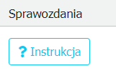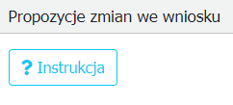  <a href="/files/Moduł sprawozdań.pdf" class="btn btn-outline-info" download="">  <i class="fas fa-question"></i>Instrukcja</a>  <a href="/files/Moduł propozycje zmian.pdf" class="btn btn-outline-info" download="">  <i class="fas fa-question"></i>Instrukcja</a>  Błąd istotny | Treść linków i przycisków powinna być z sensem i jednoznacznie informować użytkownika, dokąd go zaprowadzi lub jaką akcję wykona.  Dwie rekomendacje:  aria-label  https://www.w3.org/TR/WCAG20-TECHS/ARIA8.html  sr-only  https://www.w3.org/TR/WCAG20-TECHS/C7.html  <span class=”sr-only”>Pobierz plik instrukcji do {nazwa modułu}</span>  aria-label=” Pobierz plik instrukcji do {nazwa modułu}” | Poprawione | T
https://generator-test.rokita.tech/rozliczenia/sprawozdania/edycja/814 | Przyciski zapisz nie mają kontekstu  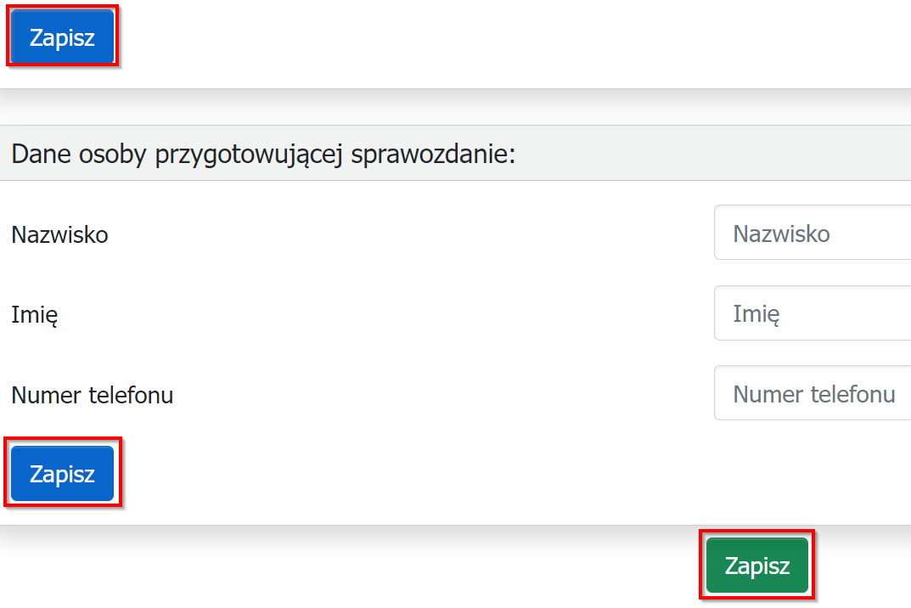  Błąd istotny | Rekomendujemy jedno z trzech rozwiązań:  - wyłączenie z obsługi klawiaturą przycisków pośrednich (niebieskich)  - przeprojektowanie formularza, aby zawierał tylko jeden przycisk  - nadanie kontekstu do każdego przycisku | Poprawione częściowo  Przy nadaniu kontekstu dla każdego z przycisku należy zadbać o informację, w którym miejscu użytkownik znajduje się w danej chwili. Należy pamiętać, że użytkownicy korzystający z technologii asystujących często poruszają się po elementach formularza (w tym przyciskach) i/lub po samych przyciskach. Przy zaproponowanym rozwiązaniu będą trafiać kilkukrotnie na ten sam przycisk.  Rekomendujemy dodanie dodatkowej informacji:  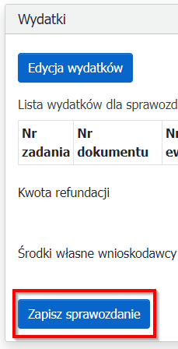  aria-label="Zapisuje sprawozdanie w sekcji Wydatki i umożliwia dalszą edycję" | T

2.4.5 Wiele dróg: Istnieje więcej niż jedna droga umożliwiająca zlokalizowanie strony w danym serwisie internetowym, z wyjątkiem sytuacji, kiedy dana strona jest wynikiem jakiejś procedury lub jednym z jej etapów (Poziom AA).
Wynik audytu: Spełnione
2.4.6 Nagłówki i etykiety: Nagłówki i etykiety opisują temat lub cel treści (Poziom AA).
Wynik audytu: Spełnione
2.4.7 Widoczny fokus: Każdy interfejs możliwy do nawigacji za pomocą klawiatury, posiada widoczny wskaźnik fokusu klawiatury (Poziom AA).
Wynik audytu: Spełnione

Wytyczna 2.5. Wprowadzanie danych: Ułatw użytkownikom obsługę funkcji za pomocą różnych danych wejściowych poza klawiaturą.
2.5.1 Gesty wskazujące: Wszystkie funkcjonalności wykorzystujące do obsługi gesty wielopunktowe lub oparte na ścieżkach mogą być obsługiwane za pomocą dotyku jednopunktowego bez gestu opartego na ścieżce, chyba że istotny jest gest wielopunktowy lub oparty na ścieżce (Poziom A).
Wynik audytu: Nie dotyczy
2.5.2 Anulowanie wskazania: W przypadku funkcjonalności, które są wywoływane za pomocą dotyku jednopunktowego, co najmniej jedno z poniższych twierdzeń jest prawdziwe (Poziom A):
- Brak zdarzenia: Naciskanie nie wywołuje jakiejkolwiek części zdarzenia;
- Przerwanie lub cofnięcie: Zdarzenie jest zależne od zwolnienia nacisku i istnieje mechanizm, którym można je przerwać lub cofnąć po zwolnieniu nacisku;
- Odwrócenie zdarzenia: Zwolnienie nacisku cofa wywołane zdarzenie i przywraca stan sprzed zdarzenia;
- Istotne: Wciśnięcie jest niezbędne do wywołania zdarzenia.
Wynik audytu: Spełnione
2.5.3 Etykieta w nazwie: W przypadku komponentów interfejsu użytkownika z etykietami zawierającymi tekst lub obrazy tekstu, nazwa zawiera tekst, który jest prezentowany wizualnie (Poziom A).
Wynik audytu: Spełnione
2.5.4 Aktywowanie ruchem: Funkcjonalność, którą można obsługiwać za pomocą ruchu urządzenia lub ruchu użytkownika, można również obsługiwać za pomocą komponentów interfejsu użytkownika, a reagowanie na ruch można wyłączyć, aby zapobiec przypadkowemu uruchomieniu, z wyjątkiem sytuacji, gdy (Poziom A):
- Obsługiwany interfejs: Ruch służy do obsługi funkcjonalności poprzez interfejs obsługiwany przez dostępność;
- Istotny: Ruch jest niezbędny dla funkcji, a to spowodowałoby unieważnienie działania.
Wynik audytu: Nie dotyczy

Zasada nr 3: Zrozumiałość — informacje oraz obsługa interfejsu użytkownika muszą być zrozumiałe.

Wytyczna 3.1 Możliwość odczytania: Treść powinna być zrozumiała i możliwa do odczytania.
3.1.1 Język strony: Domyślny język naturalny każdej strony internetowej może zostać odczytany przez program komputerowy (Poziom A).
Wynik audytu: Spełnione
3.1.2 Język części strony: Język naturalny każdej części lub frazy zawartej w treści może zostać odczytany przez program komputerowy, z wyjątkiem nazw własnych, wyrażeń technicznych, słów w nieokreślonym języku oraz słów i fraz, które stanowią część żargonu w bezpośrednio otaczającym je tekście (Poziom AA).
Wynik audytu: Nie dotyczy

Wytyczna 3.2 Twórz strony internetowe tak, aby otwierały się, wyglądały i działały w sposób przewidywalny.
3.2.1 Po otrzymaniu fokusu: Przyjęcie fokusu przez dowolny komponent interfejsu użytkownika nie powoduje nieoczekiwanej zmiany kontekstu (Poziom A).
Wynik audytu: Spełnione
3.2.2 Podczas wprowadzania danych: Zmiana ustawień jakiegokolwiek komponentu interfejsu użytkownika nie powoduje automatycznej zmiany kontekstu, chyba, że użytkownik został poinformowany o takim działaniu, zanim zaczął korzystać z komponentu (Poziom A).
Wynik audytu: Spełnione
3.2.3 Spójna nawigacja: Mechanizmy nawigacji, które powtarzają się na wielu stronach internetowych w ramach jednego zestawu stron internetowych, występują w tej samej względnej kolejności za każdym razem, gdy są powtarzane, chyba że zmiana jest inicjowana przez użytkownika. (Poziom AA)
Wynik audytu: Spełnione
3.2.4 Spójna identyfikacja: Komponenty, które mają tę samą funkcjonalność w ramach jednego zestawu stron internetowych, są w taki sam sposób zidentyfikowane (Poziom AA).
Wynik audytu: Spełnione

Wytyczna 3.3 Pomoc przy wprowadzaniu informacji: Istnieje wsparcie dla użytkownika, by mógł uniknąć błędów lub je skorygować.
3.3.1 Identyfikacja błędów: Jeśli automatycznie zostanie wykryty błąd wprowadzania danych, system wskazuje błędny element, a użytkownik otrzymuje opis błędu w postaci tekstu (Poziom A).
Wynik audytu: Spełnione częściowo
Strona | Opis Problemu | Rozwiązanie | Samoocena | Typ
https://generator-test.rokita.tech/auth/login | Brak powiązanego błędów z formularzem. Czytnik ekranu nie poinformuje użytkownika o wystąpieniu błędu w trakcie zapisania.  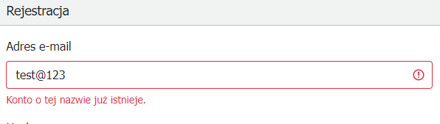  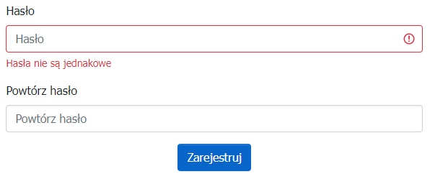<div class="mb-3">  <label for="register_form_username" class="form-label required">Adres e-mail</label>  <input type="text" id="register_form_username" name="register_form[username]" required="required" autocomplete="email" oninvalid="this.setCustomValidity('Pole adres e-mail jest wymagane')" oninput="this.setCustomValidity('')" placeholder="Adres e-mail" class="form-control is-invalid" value="test@123">  <div class="invalid-feedback d-block">Konto o tej nazwie już istnieje.</div>  </div>  <div class="mb-3">  <label for="register_form_password_first" class="form-label required">Hasło</label>  <input type="password" id="register_form_password_first" name="register_form[password][first]" required="required" autocomplete="new-password" data-same-as="#register_form_password_second" data-required="data-required" placeholder="Hasło" class="form-control is-invalid">  <div class="invalid-feedback d-block">Hasła nie są jednakowe</div>  </div>  Błąd istotny | Powiązanie programistyczne błędów z polami tekstowymi. Wykorzystanie np. aria-describedby do obsługi błędów.  https://www.w3.org/WAI/WCAG21/Understanding/error-identification.html  <div class="mb-3">  <label for="register_form_username" class="form-label required">Adres e-mail</label>  <input type="text" id="register_form_username" name="register_form[username]" required="required" autocomplete="email" oninvalid="this.setCustomValidity('Pole adres e-mail jest wymagane')" oninput="this.setCustomValidity('')" placeholder="Adres e-mail" class="form-control is-invalid" value="test@123" aria-describedby=”konto_istnieje”>  <div id=”konto_istnieje” class="invalid-feedback d-block">Konto o tej nazwie już istnieje.</div>  </div> | Poprawione częściowo  Wykorzystane rozwiązanie powoduje brak dostępności treści komunikatu po jego zamknięciu  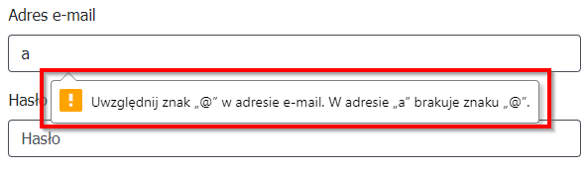  Użytkownicy korzystający z czytników ekranu szukając miejsca, gdzie popełnili błąd przechodzą po polach formularza.  Dodatkowo krótki czas wyświetlania komunikatu błędu może nie wystarczyć na przeczytanie osobom z problemami poznawczymi. | T
3.3.2 Etykiety lub instrukcje: Pojawiają się etykiety lub instrukcje, kiedy w treści wymagane jest wprowadzenie informacji przez użytkownika. (Poziom A)
Wynik audytu: Spełnione
Strona | Opis Problemu | Rozwiązanie | Samoocena | Typ
https://generator-test.rokita.tech/auth/login | Brak informacji o tym, czy pole formularza należy wypełnić, brak informacji o wymagalności pól  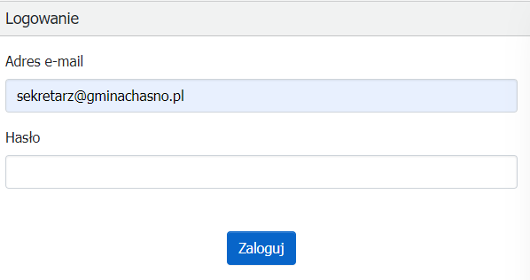  <form action="/auth/login_check" method="post" id="loginForm">  <div class="mb-3">  <label for="username" class="form-label">Adres e-mail</label>  <input class="form-control form-control-solid" id="username" type="text" name="_username" autocomplete="off">  </div>  <div class="mb-5">  <label for="password" class="form-label">Hasło</label>  <input class="form-control form-control-solid" id="password" type="password" name="_password" autocomplete="off">  </div>  </form>  Błąd istotny | Do każdego pola formularza należy dodać informacje dla aplikacji asystujących, że pola są wymagane poprzez atrybuty na przykład aria-required lub HTML required. | Poprawione | T
3.3.3 Sugestie korekty błędów: Jeśli automatycznie zostanie wykryty błąd wprowadzania danych i znane są sugestie korekty, wtedy użytkownik otrzymuje takie sugestie, chyba, że zagrażałoby to bezpieczeństwu treści lub zmieniło jej cel (Poziom AA).
Wynik audytu: Spełnione
Strona | Opis Problemu | Rozwiązanie | Samoocena | Typ
https://generator-test.rokita.tech/auth/login | Pola do wpisania adresu mailowego nie mają sugestii poprawienia błędu  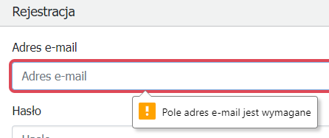  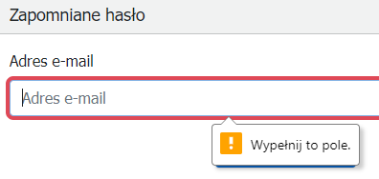  Błąd istotny | Rekomendujemy zmianę sugestii korekty błędów na bardziej szczegółową, jak na przykład:  „Adres email jest nieprawidłowy, powinien zawierać znak @”. | Poprawione | T

3.3.4. Zapobieganie błędom (kontekst prawny, finansowy, związany z podawaniem danych): W przypadku stron internetowych, które powodują zobowiązania prawne, albo na których użytkownik przeprowadza transakcje finansowe, modyfikuje lub usuwa dane w systemach przechowywania danych, nad którymi ma kontrolę, albo udziela odpowiedzi na testy, co najmniej jedna z poniższych informacji jest prawdziwa (Poziom AA):
- Odwracalność: Wprowadzenie danych jest odwracalne;
- Sprawdzanie: Dane wprowadzone przez użytkownika są sprawdzane pod kątem błędów, a użytkownik ma możliwość wprowadzenia poprawek;
- Potwierdzenie: Istnieje mechanizm sprawdzania, potwierdzania oraz korekty informacji przed jej ostatecznym wysłaniem.
Wynik audytu: Spełnione

Zasada nr 4: Solidność — Treść musi być solidnie opublikowana, tak, by mogła być skutecznie interpretowana przez różnego rodzaju oprogramowania użytkownika, w tym technologie wspomagające.

Wytyczna 4.1 Kompatybilność: Zmaksymalizowanie kompatybilności z obecnymi oraz przyszłymi programami użytkowników, w tym z technologiami wspomagającymi.
4.1.1 Parsowanie: W treści wprowadzonej przy użyciu języka znaczników, elementy posiadają pełne znaczniki początkowe i końcowe, elementy są zagnieżdżane według swoich specyfikacji, elementy nie posiadają zduplikowanych atrybutów oraz wszystkie ID są unikalne, z wyjątkiem przypadków, kiedy specyfikacja zezwala na wyżej wymienione cechy. (Poziom A)
Wynik audytu: Spełnione częściowo
Strona | Opis Problemu | Rozwiązanie | Samoocena | Typ
https://generator-test.rokita.tech/auth/login | W całym serwisie występują błędy podczas walidacji HTML – 1 błąd na stronie startowej  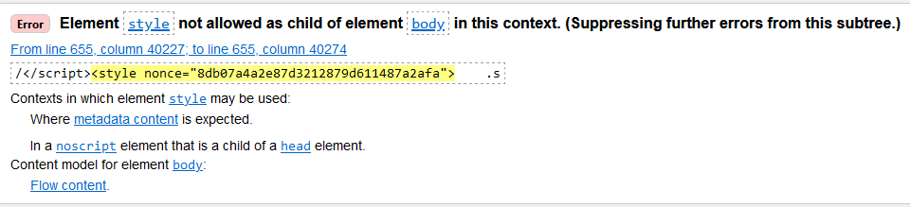 | Powinno unikać się błędów semantycznych HTML/XHTML. Kod może zostać sprawdzony, przeanalizowany i zwalidowany na stronie:  https://validator.w3.org/nu | Niepoprawione | T
Cały serwis | Niepoprawne użycie elementu style  <style nonce="6bb65d76a94f989eb4693aca0136dac4">…</style>  Błąd istotny | W tym kontekście styl elementu nie jest dozwolony jako element potomny treści elementu. | Niepoprawione | T
https://generator-test.rokita.tech/wnioski/lista/wyswietl | Podczas walidacji HTML występują 3 błędy  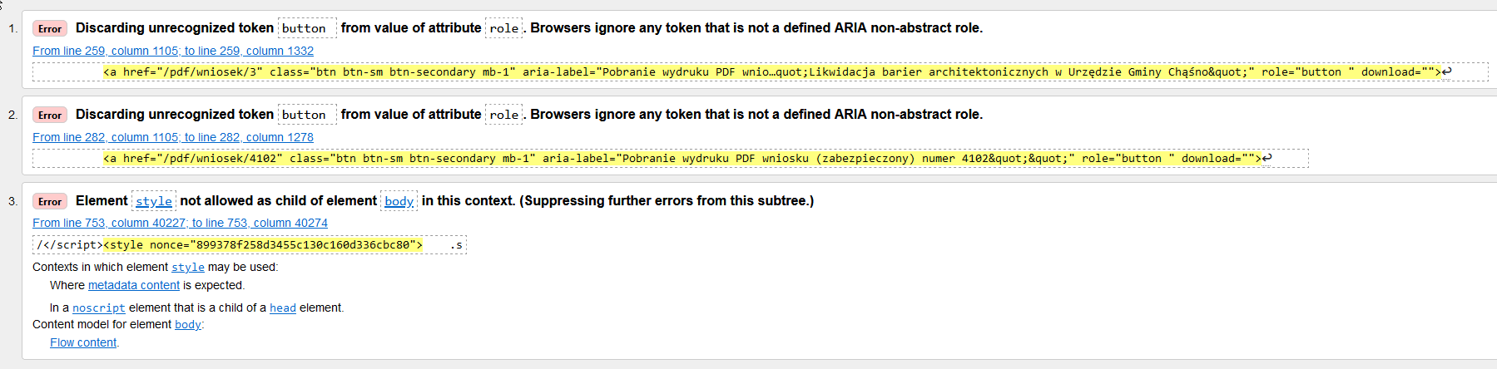  Błąd istotny | Powinno unikać się błędów semantycznych HTML/XHTML. Kod może zostać sprawdzony, przeanalizowany i zwalidowany na stronie:  https://validator.w3.org/nu | Niepoprawione | T
https://generator-test.rokita.tech/wnioski/lista/wyswietl | Atrybut rola ma niepoprawną wartość  <a href="/pdf/wniosek/3" class="btn btn-sm btn-secondary mb-1" aria-label="Pobranie wydruku PDF wniosku (zabezpieczony) numer 3&quot;Likwidacja barier architektonicznych w Urzędzie Gminy Chąśno&quot;" role="button download">  </a>  Błąd istotny | Należy poprawić wartość atrybutu role.  Przeglądarki ignorują każdy token, który nie jest zdefiniowaną nieabstrakcyjną rolą ARIA  <a href="/pdf/wniosek/3" class="btn btn-sm btn-secondary mb-1" aria-label="Pobranie wydruku PDF wniosku (zabezpieczony) numer 3&quot;Likwidacja barier architektonicznych w Urzędzie Gminy Chąśno&quot;" role="button” download> | Poprawione | T
https://generator-test.rokita.tech/wnioski/karta/wyswietl/3 | Podczas walidacji HTML występuje 10 błędów  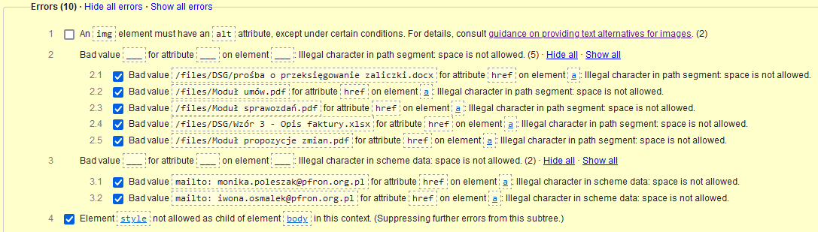  Błąd istotny | Powinno unikać się błędów semantycznych HTML/XHTML. Kod może zostać sprawdzony, przeanalizowany i zwalidowany na stronie:  https://validator.w3.org/nu | Niepoprawione | T
https://generator-test.rokita.tech/wnioski/karta/wyswietl/3 | Niepoprawne nazwy plików w ścieżkach plików  <a href="/files/DSG/prośba o przeksięgowanie zaliczki.docx" class="btn btn-primary">  <i class="fas fa-file-word"></i> Wzór pisma  </a>  Błąd marginalny | Należy unikać używania spacji w nazwach plików | Poprawione | T,R
https://generator-test.rokita.tech/rozliczenia/sprawozdania/edycja/814 | Podczas walidacji HTML występuje 13 błędów  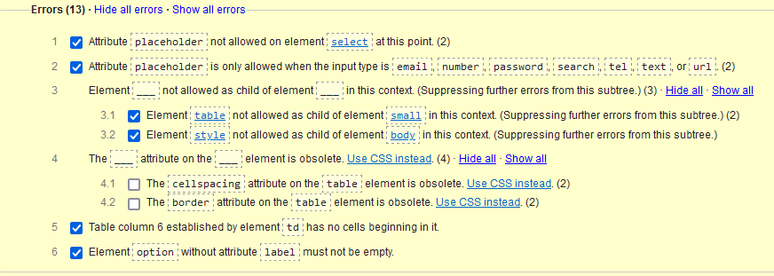  Błąd istotny | Powinno unikać się błędów semantycznych HTML/XHTML. Kod może zostać sprawdzony, przeanalizowany i zwalidowany na stronie:  https://validator.w3.org/nu | Niepoprawione | T
https://generator-test.rokita.tech/rozliczenia/sprawozdania/edycja/814 | Atrybut placeholder nie jest dozwolony w elemencie <select>  <select id="sprawozdanie_dsg_rodzaj" name="sprawozdanie_dsg[rodzaj]" placeholder="Rodzaj sprawozdania" class="form-select"><option value="częściowe">Częściowe</option><option value="końcowe">Końcowe</option></select>  Błąd istotny | Jednym z rozwiązań jest nadanie niedostępnej „zerowej” opcji w elemencie <select>  https://www.w3docs.com/snippets/css/how-to-create-a-placeholder-for-an-html5-select-box-by-using-only-html-and-css.html | Poprawione | T
https://generator-test.rokita.tech/rozliczenia/sprawozdania/przeslij/814 | Podczas walidacji HTML występuje 5 błędów  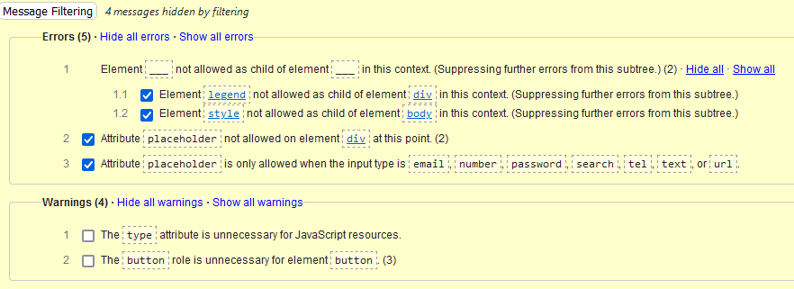  Błąd istotny | Powinno unikać się błędów semantycznych HTML/XHTML. Kod może zostać sprawdzony, przeanalizowany i zwalidowany na stronie:  https://validator.w3.org/nu | Niepoprawione | T
4.1.2 Nazwa rola wartość: Dla wszystkich komponentów interfejsu użytkownika (włączając w to, ale nie ograniczając jedynie do elementów formularzy, linków oraz komponentów wygenerowanych przez skrypty) nazwa oraz rola (przeznaczenie) mogą być odczytane przez program komputerowy, a stan, właściwości oraz wartości, które mogą być ustawione przez użytkownika, mogą również być ustawione przez program komputerowy; zawiadomienie o zmianach w tych elementach dostępne jest dla programów użytkownika, w tym technologii wspomagających (Poziom A).
Wynik audytu: Spełnione
4.1.3 Komunikaty o stanie: W treści zaimplementowanej przy użyciu języków znaczników komunikaty o stanie można programowo określać na podstawie roli lub właściwości, tak aby mogły być prezentowane użytkownikowi za pomocą technologii pomocniczych bez fokusu (Poziom AA).
Wynik audytu: Spełnione
Strona | Opis Problemu | Rozwiązanie | Samoocena | Typ
https://generator-test.rokita.tech/rozliczenia/sprawozdania/wydatki/dodaj/814 | W wielowierszowych polach tekstowych został wykorzystany licznik znaków, którego treść nie jest anonsowana przez czytnik ekranu.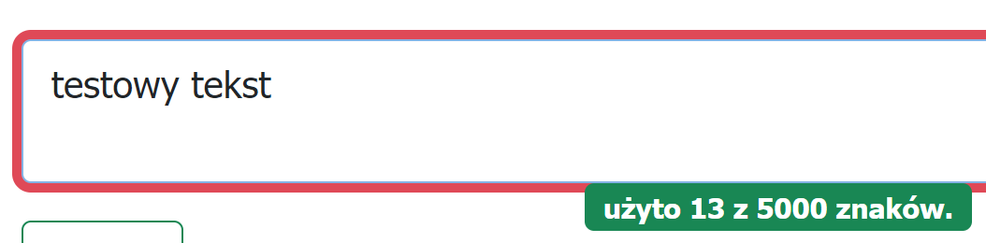  Błąd istotny | Należy poinformować Użytkownika o zmianie znalezionych wyników używając atrybutu aria-live.  https://developer.mozilla.org/en-US/docs/Web/Accessibility/ARIA/ARIA_Live_Regions  Dodatkowo atrybut maxlength nie zawsze jest poprawnie obsługiwany przez czytniki ekranu  https://a11ysupport.io/tests/tech__html__maxlength-attribute  https://www.powermapper.com/products/sortsite/rules/w3chtml5inputattribute-maxlength/ | Poprawione  Brak licznika | T

